Estructuras de Datos

Nombre del autor

Tiempo estimado: 30 min

Universidad San Carlos de Guatemala
Facultad de Ingeniería
Escuela de Ingeniería en Ciencias y Sistemas.
Segundo Semestre 2026
[Laboratorio - Estructuras de Datos - Sección]

Marco Formativo

1.1 Valores
Nombre del valor | ¿Cómo se aplica en tu laboratorio?
Responsabilidad | El estudiante asume el compromiso de elegir la herramienta adecuada para el volumen de datos correcto, evitando el desperdicio de memoria y asegurando que cada dato almacenado sea recuperable y seguro

1.2 Competencia(s)
Tipo de Competencia
Competencia General | Administra conjuntos de datos mediante modelos lógicos para optimizar el rendimiento de las aplicaciones informáticas.
Competencia Específica | Selecciona y programa estructuras de datos (lineales y no lineales) basándose en criterios de eficiencia de espacio y tiempo, garantizando la integridad de la información durante todo su ciclo de vida .

Palabras Clave

Abstracción: Capacidad de ignorar los detalles complejos del hardware para enfocarse en la lógica de cómo se organiza la información.
Encapsulamiento: Principio de responsabilidad que consiste en ocultar la complejidad interna de la estructura y ofrecer solo las operaciones necesarias (Insertar, Buscar, Eliminar).
Eficiencia Espacial: El compromiso de usar la menor cantidad de memoria RAM posible para resolver un problema.
Eficiencia Temporal: La medida de qué tan rápido responde una estructura ante una consulta bajo presión de carga.
Persistencia: La característica de una estructura de mantener la integridad de los datos a pesar de las modificaciones constantes.
Escalabilidad: La propiedad que permite que una estructura siga funcionando correctamente cuando la cantidad de datos crece de 10 a 10 millones de registros.

Introducción
Las Estructuras de Datos son las formas en que organizamos la información en la memoria de una computadora para que podamos usarla de manera eficiente. No se trata solo de "guardar" cosas, sino de hacerlo con una estrategia. Al igual que una ciudad necesita un diseño urbano responsable para que el tráfico fluya, un programa necesita una estructura de datos responsable para que la información no se pierda ni se bloquee.

Contenidos

4.1 La Estructura en el Mundo Real

4.1.1 La Naturaleza de la Organización de Datos
En el desarrollo de software, los datos no pueden existir de forma aislada; necesitan un orden lógico que les dé sentido. La Responsabilidad del programador reside en entender que cada estructura tiene un "costo de mantenimiento". Al igual que en la arquitectura de edificios, no se usa la misma base para una casa pequeña que para un rascacielos.
- Estructuras Lineales: Representan el orden secuencial. Como los vagones de un tren, para llegar al último debes haber pasado por los anteriores. Es la forma más responsable de gestionar procesos que tienen un orden de llegada estricto.
- Estructuras No Lineales: Aquí los datos se conectan de formas múltiples, permitiendo saltos y rutas alternativas. Un árbol jerárquico es como el organigrama de una empresa, donde la responsabilidad fluye desde la "raíz" hacia las "hojas".
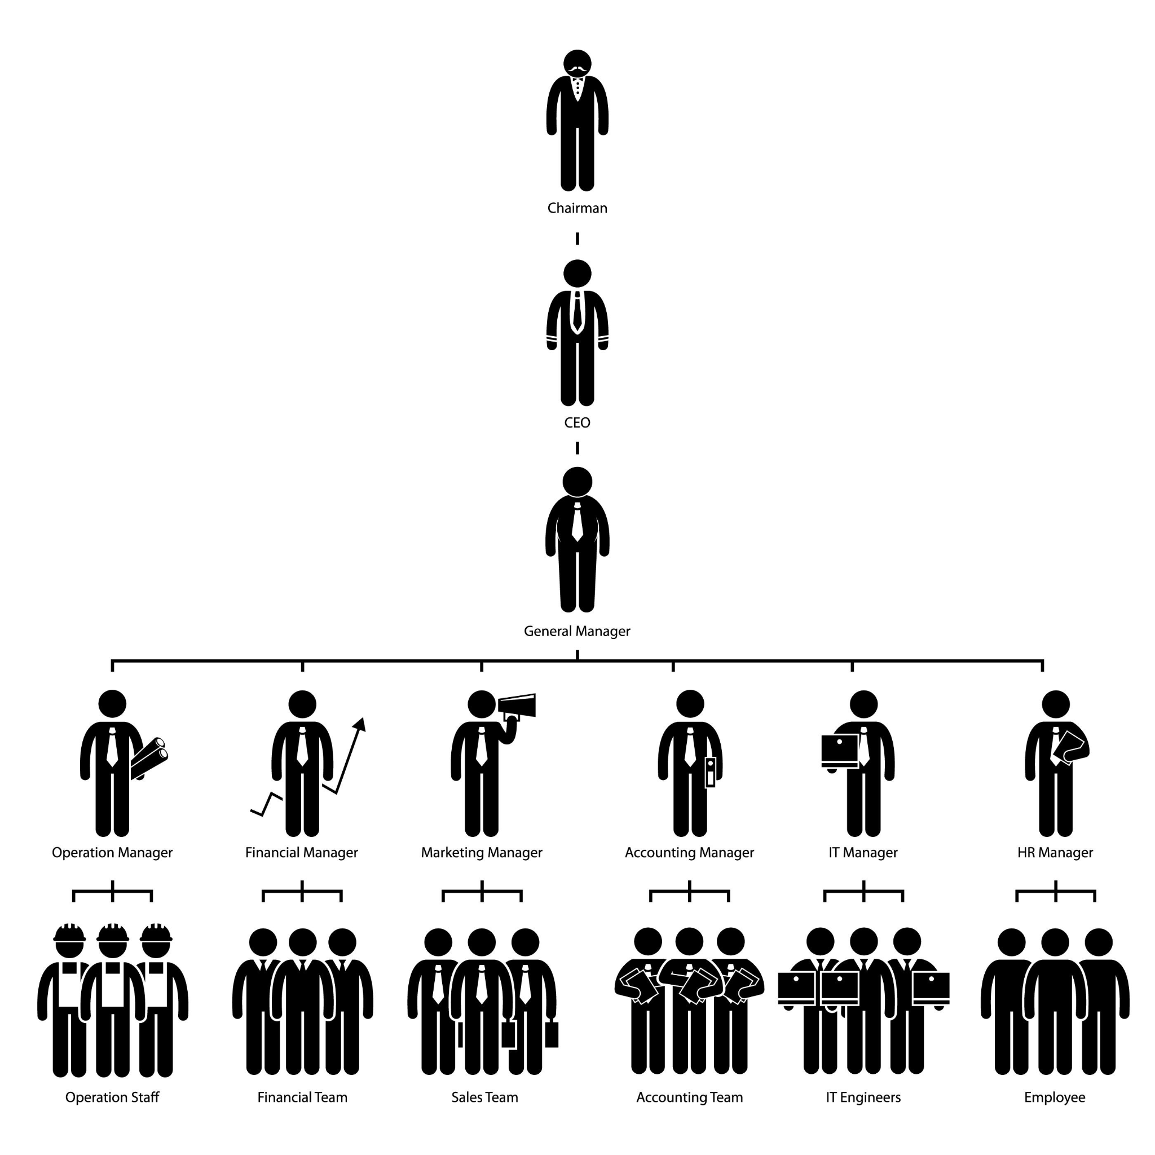

Imagen 1 - Visualización jerárquica

4.2 La Elección Responsable

4.1.1 ¿Qué herramienta usar?
La ingeniería nos enseña que no existe la "mejor" estructura, sino la más adecuada para el problema actual.
- Si necesitas velocidad inmediata y conoces el tamaño: Usar un Arreglo es lo responsable como tener un estante de libros con espacios etiquetados.
- Si los datos llegan y se van constantemente: Una Lista Enlazada es la respuesta como una cadena de clips que puedes alargar o acortar en cualquier punto.
- Si necesitas encontrar un dato entre millones en milisegundos: Un Árbol de Búsqueda o una Tabla Hash son necesarios como el índice alfabético de una enciclopedia gigante.

Situación del Mundo Real | Herramienta Ideal | Justificación Técnica | Impacto en la Responsabilidad
Lista de asistencia con un número fijo de alumnos. | Situación del Mundo Real | Herramienta Ideal | Justificación Técnica
Historial de "Deshacer" (Ctrl+Z) en un editor de texto. | Lista de asistencia con un número fijo de alumnos. | Arreglo (Array) | Acceso directo por índice (O(1)) y uso de memoria contigua.
Fila de impresión o atención en una ventanilla. | Cola (Queue) | Lógica FIFO (Primero en entrar, primero en salir). | Alta: Garantiza equidad y orden en el procesamiento de tareas.
Playlist de música donde puedes saltar a la siguiente o anterior. | Lista Doblemente Enlazada | Navegación bidireccional mediante punteros (Siguiente/Anterior). | Media: Permite flexibilidad total para insertar o quitar canciones.
Diccionario o buscador de nombres en una base masiva. | Árbol Binario / Tabla Hash | Búsqueda optimizada (logarítmica o constante). | Crítica: Ahorra minutos de procesamiento al no buscar uno por uno.
Sistema de archivos (carpetas y subcarpetas). | Árbol | Organización jerárquica y relacional. | Alta: Permite una clasificación lógica y escalable de la información.

Tabla 1 - Selección Responsable de Estructuras

Conclusiones

- La Responsabilidad como Criterio de Diseño: Se concluye que la elección de una estructura de datos no es una decisión meramente técnica, sino un acto de responsabilidad profesional. Optar por la estructura más eficiente por ejemplo, un Árbol frente a una Lista para grandes volúmenes garantiza la sostenibilidad del software y el respeto por los recursos de hardware del usuario final.
- Optimización del Recurso Finito (Memoria): A diferencia de las estructuras estáticas que reservan espacio innecesario, el uso responsable de estructuras dinámicas permite que el sistema respire, utilizando solo lo que necesita. Esta gestión consciente del Heap evita fallos críticos y asegura que el programa sea apto para entornos con recursos limitados.
- Integridad y Control del Flujo: La implementación de estructuras como Pilas y Colas refleja un compromiso con la integridad de los procesos. Al respetar reglas como LIFO o FIFO, el desarrollador asume la responsabilidad de que los datos se procesen en el orden lógico correcto, evitando la corrupción de la información o la pérdida de estados críticos del sistema.
- Escalabilidad y Visión a Largo Plazo: Un diseño estructural responsable es aquel que prevé el crecimiento. Se concluye que entender la jerarquía y la interconexión de los datos permite construir sistemas que no solo funcionan hoy, sino que son capaces de escalar y adaptarse a demandas futuras sin necesidad de una reingeniería costosa.

Referencias

- Sedgewick, R., & Wayne, K. (2011). Algorithms (4th ed.). Addison-Wesley Professional. https://algs4.cs.princeton.edu/13stacks/
- Cormen, T. H., Leiserson, C. E., Rivest, R. L., & Stein, C. (2022). Introduction to Algorithms (4th ed.). MIT Press. https://mitpress.mit.edu/9780262046305/introduction-to-algorithms/

